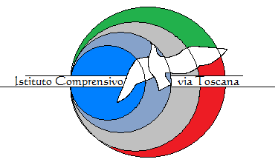
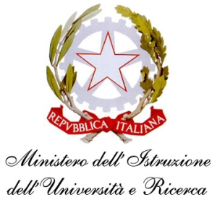
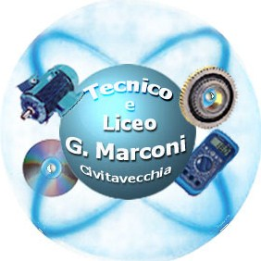

Con il Patrocinio della
Città di Civitavecchia

L’Istituto “ G. Marconi ” di Civitavecchia
Partecipa a
“I TAMBURI PER LA PACE”

Progetto organizzato dall’E.I.P Italia Scuola Strumento di Pace
in collaborazione con
la Maison Internazionale de la poesie de Bruxelles
pour la Journée Mondiale de la Poésie

Poichè le guerre nascono nella mente degli uomini , è nella mente degli uomini che devono essere costruite le difese della pace. ( dal preambolo dell’atto costitutivo dell’UNESCO)

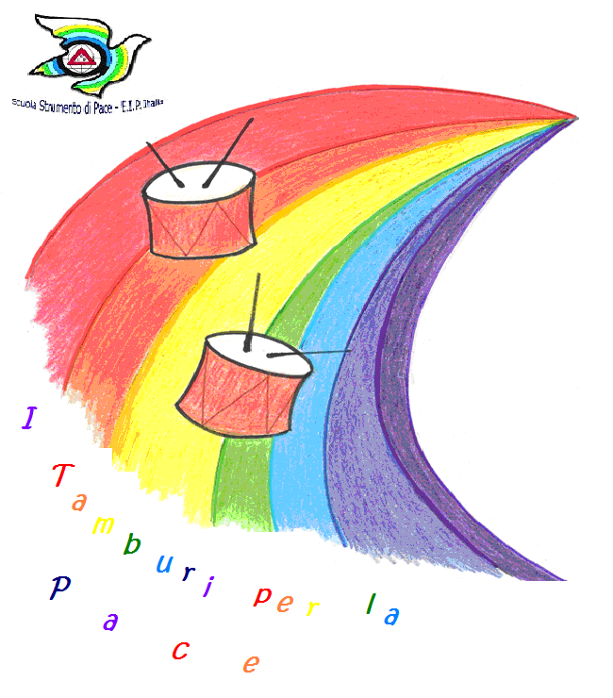
Aula “R.Pucci -Civitavecchia

Giovedi 26 marzo 2015
Ore 09,30
- Introduce il Preside Nicola GUZZONE
-Saluto delle Autorità
Saranno presenti:
Antonio Cozzolino, Sindaco di Civitavecchia
Vincenzo Cacciaglia, fondazione Cariciv
Daniela Lucernoni, Vicesindaco di Civitavecchia
Gioia Perrone, Assessore Pubblica Amministrazione
Matteo Manunta, delegato Politiche Giovanili
Anna Paola Tantucci, Presidente EIP- Roma
( Scuola Strumento di Pace)
Anna Baldoni , delegata E.I.P. Italia-Civitavecchia

Franco Ciambella , Stilista
Enrico Maria Falconi:Attore e Regista
Amici della darsena Romana, Presidente Nino Testa
Senzatomica, mostra per l’abolizione delle armi atomiche

Interverranno:
Gli studenti del Istituto G. Marconi con canzoni, poesie e musica,
I ragazzi dell’Associazione il Melograno

